- 网络信息安全问题的由来？
- 通信与计算机网络技术的快速发展和公众信息系统商业性应用步伐的加快，工业化与信息化融合，物联网等战略性新兴产业的兴起
- 对网络环境和网络信息资源的依赖程度日渐加深
- 大量网络中存储和传输的数据需要保护
- 互联网是一个开放系统（资源丰富、高度分布、广泛开放、动态演化、边界模糊等特点）
- 黑客袭击事件不断发生并逐年递增

- 网络信息安全问题的根源？
- 网络自身的安全缺陷
  - 协议不安全和业务不安全
      - 网络的开放性
  - 业务基于公开的协议
  - 连接是基于主机上的社团彼此信任的原则
  - 远程访问
- 人的因素
  - 人为的无意失误
  - 黑客攻击
  - 管理不善

- 网络信息安全的重要性和紧迫性？
  - 计算机网络已经成为信息化社会发展的重要保证
  - 网络信息安全关系到国家主权的安全、社会的稳定、民族文化的继承和发扬等
  - 网络信息安全关系到公私财物和个人隐私的安全
  - 近年来，计算机犯罪案件数量急剧上升，计算机犯罪已经成为普遍的国际性问题

- 密码学在网络信息安全中的作用？
- 密码技术是实现网络信息安全的核心技术，是保护数据最重要的工具之一
- 当前信息安全的主流技术和理论都是基于现代密码学的
- 密码学在网络信息安全中具有举足轻重的作用

- 古典密码
  - 单表代替密码：Caesar密码
  - 多表代替密码：Vigenere密码、Hill密码
  - 转轮密码：Enigma密码

- 近代密码的特点？
- 与计算机技术、电子通信技术紧密相关
- 密码理论蓬勃发展，密码算法设计与分析互相促进，出现了大量的密码算法和各种攻击方法
- 密码使用的范围也在不断扩张，出现了许多通用的加密标准，促进网络和技术的发展
- 出现了一些新的密码技术，如混沌密码、量子密码等

- 网络信息安全机制和安全服务？
安全机制：
概念：用来保护系统免受侦听、阻止安全攻击及恢复系统的机制
特定的安全机制：加密、数字签名、访问控制、数据完整性、认证交换、流量填充…
通用的安全机制: 可信功能、安全标签、事件检测、安全审计跟踪、安全恢复
安全服务：
概念：加强数据处理系统和信息传输的安全性的一类服务
目的：利用一种或多种安全机制阻止安全攻击
性质：机密性、完整性、鉴别、非否认性、访问控制、可用性
安全服务与安全机制之间的关系：
安全服务 | 安全机制
机密性 | 加密和路由控制
完整性 | 加密、数字签名和数据完整性
鉴别 | 加密、数字签名和认证交换
非否认性 | 数字签名、数据完整性和公证
访问控制 | 访问控制
可用性 | 访问控制和路由控制

- 安全攻击的主要形式
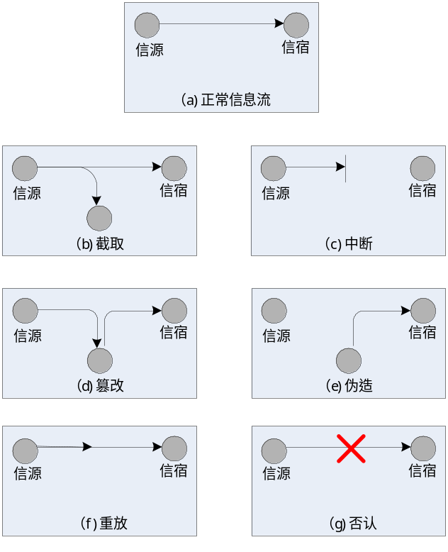

- 安全攻击形式的分类：
攻击类别 | 攻击形式 | 受威胁的数据性质
被动攻击 | 析出消息内容 | 机密性
被动攻击 | 通信量分析 | 机密性
主动攻击 | 中断 | 可用性
主动攻击 | 篡改 | 机密性、完整性
主动攻击 | 伪造 | 机密性、完整性
主动攻击 | 重放 | 机密性、完整性
主动攻击 | 否认 | 机密性、完整性

- 各种攻击的特点与防护？
被动攻击
  - 攻击者只是观察通过一个连接的协议数据单元PDU，以便了解与交换相关的信息，并不修改数据或危害系统；这种消息的泄露可能会危害消息的发送方与接收方，但对系统本身不会造成任何影响，系统能够正常工作
  - 难以检测
  - 重点是防止，提供机密性
主动攻击
  - 指攻击者对连接中通过的PDU进行各种处理，这些攻击涉及某些数据流的篡改或一个虚假流的产生
  - 难以防止
  - 重点是检测，发现并恢复

- 密码学相关概念
密码学：是密码编码学和密码分析学的统称
密码编码学：通过变换消息使其保密的科学和艺术
密码分析学：在未知密钥的情况下从密文推演出明文或密钥的艺术
明文：作为加密输入的原始信息，即消息的原始形式
密文：明文经加密变换后的结果，即消息被加密处理后的形式
密钥：是参与密码变换的参数
加密算法：是将明文变换为密文的变换函数，相应的变换过程称为加密
解密算法：是将密文恢复为明文的变换函数，相应的变换过程称为解密

- 密码分析分类（按攻击强度递增排序）
唯密文攻击（Ciphertext only）：破译者已知：加密算法、待破译的密文 （最困难）
已知明文攻击（Known plaintext）：破译者已知：加密算法、一定数量的密文和对应的明文
选择明文攻击（Chosen plaintext） ：破译者已知：加密算法、选定的明文和对应的密文
选择密文攻击（Chosen ciphertext） ：破译者已知：加密算法、选定的密文和对应的明文
选择文本攻击（Chosen text）：破译者已知：加密算法、选定的明文和对应的密文、选定的密文和对应的明文

- 密码系统
概念：用于加密与解密的系统。是明文与加密密匙作为加密变换输入参数，经过一定的加密变换处理得到输出密文，由它们组成的这样一个系统。
安全条件：密码系统的安全性只寓于密匙，通常假定算法是公开的，这要求加密算法本身非常强壮。
分类：
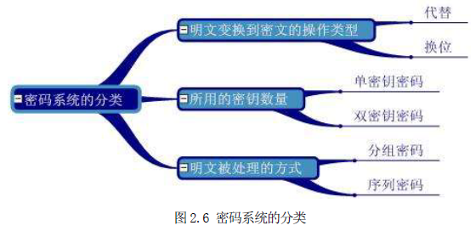

- 衡量攻击方法的复杂性：数据复杂性、处理复杂性、存储需求
- 一个密码系统实际安全的条件：
- 每个加密和解密函数 都能有效计算
- 破译者取得密文后不能在有效时间或成本范围内破解出密钥或明文
- 一个密码系统是安全的必要条件：穷举密钥搜索将是不可行的

- 安全模型
网络传输中的信息安全
  - 动态数据的安全
  - 网络安全模型
计算机系统中的信息安全
  - 静态数据的安全
  - 网络访问安全模型

- 密码体制
传统对称：
优点：加/解密处理速度快、保密度高等。
缺点：
- 如何把密钥安全地送到收信方，是对称密码算法的突出问题。对称密码算法的密钥分发过程十分复杂，所花代价高
- 多人通信时密钥组合的数量会出现爆炸性膨胀，使密钥分发更加复杂化
- 通信双方必须统一密钥，如果发信者与收信人素不相识，这就无法向对方发送秘密信息了
- 存在数字签名困难问题
非对称公钥密码体制：
优点：
- 网络中的每一个用户只需要保存自己的私有密钥。密钥少，便于管理
- 密钥分配简单，不需要秘密的通道和复杂的协议来传送密钥
- 可实现数字签名
缺点：加密/解密处理速度相对较慢，同等安全强度下所要求的密钥位数多一些

- 古典密码
单表代替密码的特点：
- 密钥量很小，不能抵抗穷尽搜索攻击
- 没有将明文字母出现的概率掩藏起来，很容易受到频率分析的攻击
多表代替的特点：

单表代替----凯撒（Caesar）
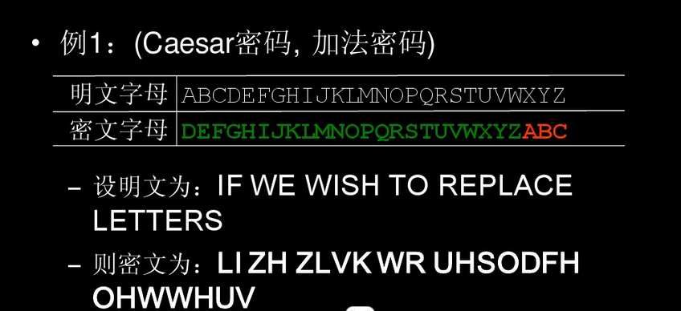
多表代替--维吉尼（Vigenere）密码：
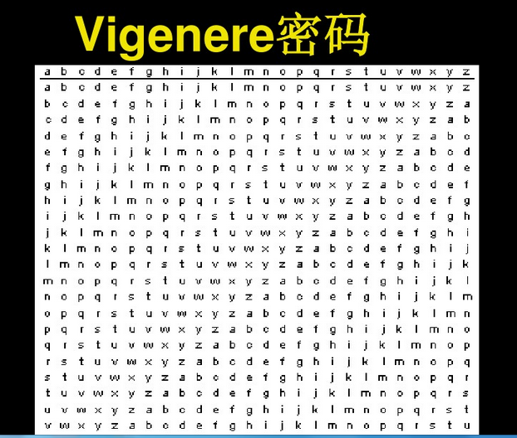
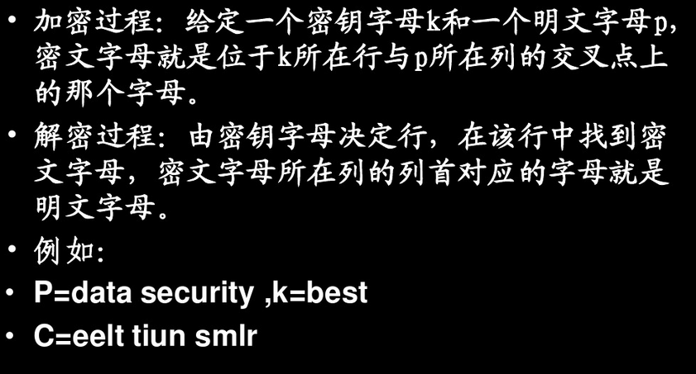
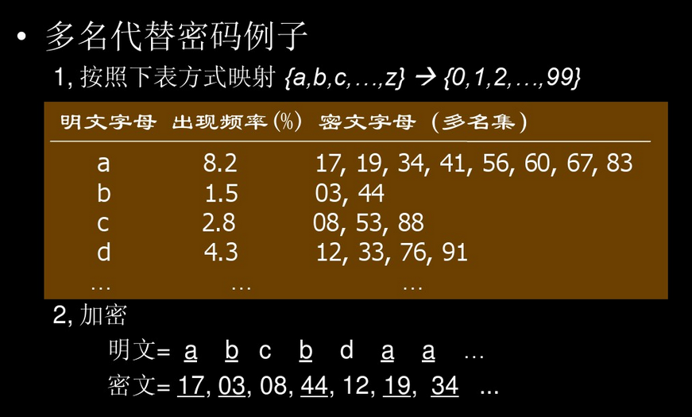
多字母代替—playfair密码
原理及步骤：
第一步是编制密码表。在这个5*5的密码表中，共有5行5列字母。第一列（或第一行）是密钥,其余按照字母顺序。
第二步整理明文。将明文每两个字母组成一对。如果成对后有两个相同字母紧挨或最后一个字母是单个的，就插入一个字母X（或者Q）。
第三步编写密文。对明文加密规则如下：
1 若p1 p2在同一行，对应密文c1 c2分别是紧靠p1 p2 右端的字母。其中第一列被看做是最后一列的右方。如，按照前表，ct对应dc
2 若p1 p2在同一列，对应密文c1 c2分别是紧靠p1 p2 下方的字母。其中第一行被看做是最后一行的下方。
3 若p1 p2不在同一行，不在同一列，则c1 c2是由p1 p2确定的矩形的其他两角的字母（并且C1和P1、C2和P2同行。）。
对密文解密规则如下：
1 若c1 c2在同一行，对应明文p1 p2分别是紧靠c1 c2 左端的字母。其中最后一列被看做是第一列的左方。
2 若c1 c2在同一列，对应明文p1 p2分别是紧靠c1 c2 上方的字母。其中最后一行被看做是第一行的上方。
3 若c1 c2不在同一行，不在同一列，则p1 p2是由c1 c2确定的矩形的其他两角的字母。

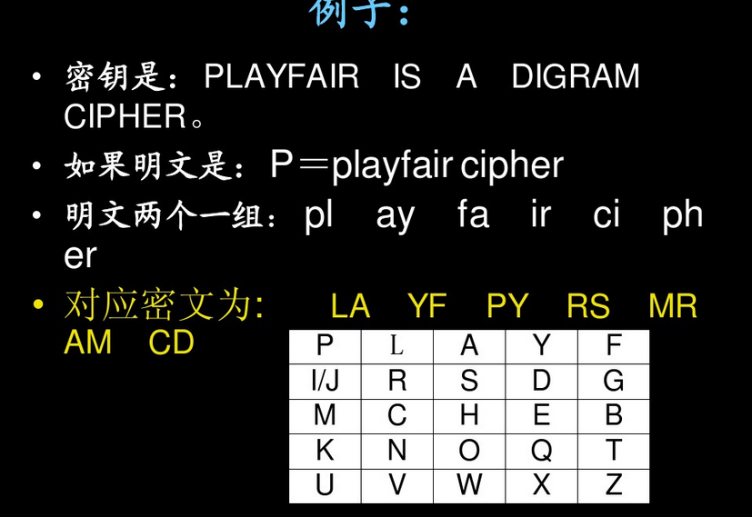
Playfair密码特点：
- 有676种双字母组合，因此识别各种双字母组合要困难得多
- 各个字母组的频率要比单字母呈现出大得多的范围，使得频率分析困难得多
- Playfair密码仍然使许多明文语言的结构保存完好，使得密码分析者能够利用

HILL密码
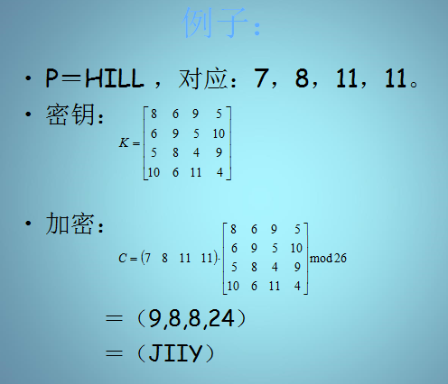
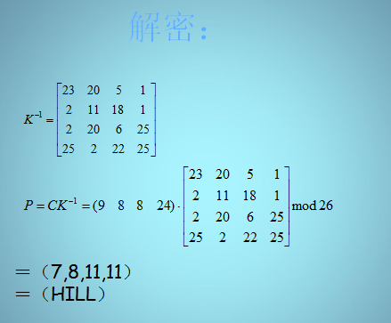
Hill密码特点：
- Hill密码完全隐藏了单字母的频率
- 字母和数字的对应可以改成其它方案，使得更不容易攻击成功
- 能比较好地抵抗频率法的分析，对抗仅有密文的攻击强度较高
- 易受已知明文攻击

仿射加密
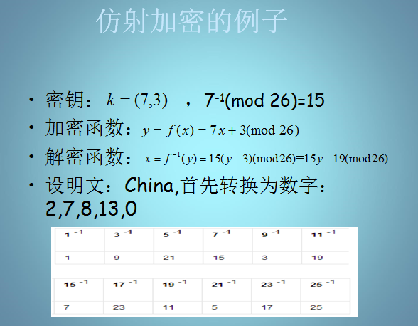
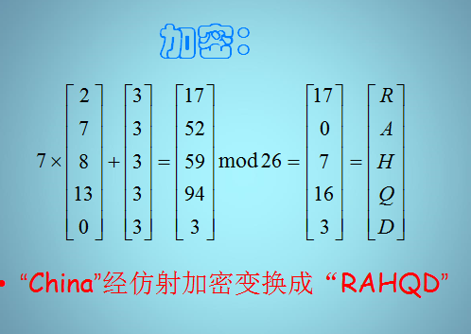
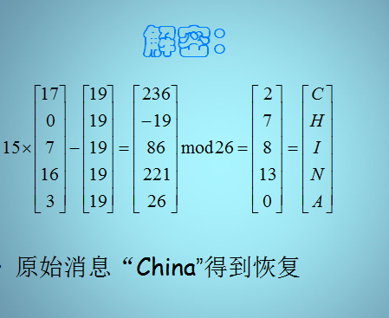
置换方法—按行写按列读
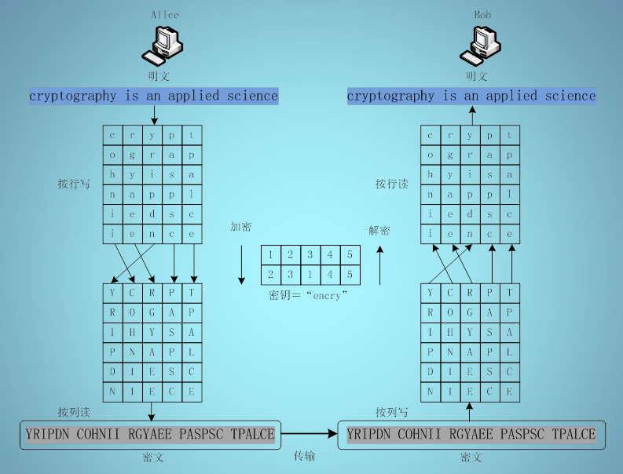
- 现代密码技术
对称密码：分组密码（Feistel密码）、DES（数据加密标准）、AES（高级加密标准）
非对称（公钥、双钥）密码：Diffie-Hellman算法、RSA、椭圆曲线密码体制ECC
序列密码：RC4、密匙调度算法（KSA）、伪随机数生成算法（PRGA）
杂凑算法与消息认证：SHA-1
其它密码技术：量子密码技术

- 数字签名----直接数字签名DDS、数字签名标准DSS
- 密钥管理

